**ZASŁYSZANE - PRZECZYTANE**

**O zginaniu grzbietu**

Do rabina przyszedł w gościnę słynny uczony. Po grzecznościowych komplementach gość wyrzucił z siebie swoje żale: - Przeczytałem już masę ksiąg, studiuję już szmat czasu, lecz nie spotkałem jeszcze nigdy Pana Boga. - Widocznie jeszcze niedostatecznie zginasz swój grzbiet – odparł spokojnie rabin.

Kazimierz Wójtowicz /Przypiski/

01-022.TIF

**ŚWIĘTA I PATRONI TYGODNIA**

**Piątek, 10 listopada**

św. Leon Wielki (ok. 400-461), papież i doktor Kościoła; przyczynił się bardzo mocno do rozwoju nauczania Kościoła, wprowadził zasadę liturgicznej, kanonicznej i pastoralnej jedności Kościoła.

**Sobota, 11 listopada**

św. Marcin (316-397), żołnierz rzymski, który po przyjęciu chrztu zaczął prowadzić życie mnicha, wreszcie został biskupem w Tours; pierwszy wyznawca nie-męczennik w Kościele Zachodnim.

**EWANGELIA NA DZIŚ**

Komentarz

**I Czytanie Ml 1,14b – 2,2b.8-10**

Pan jest jedynym Ojcem, od którego bierze początek wszelkie dobro. Jeśli nie słuchamy Ojca, sami wystawiamy się na zło.

**Psalm 131**

Kiedy człowiek przebywa blisko Pana, może być szczęśliwy i spokojny o swój los.

**II Czytanie 1 Tes 2,7b-9.13**

We wspólnocie wierzących są ludzie prawdziwie dobrzy, którzy dbają i troszczą się o innych, chcą się razem cieszyć w Panu.

**Ewangelia Mt 23,1-12**

Postawa sługi charakteryzowała Jezusa i powinna charakteryzować także każdego ucznia Chrystusa. Jednak Jezus nie ukrywa, że są na świecie i tacy, którzy nie pragną prawdziwie dobra i szczęścia, a szukają egoistycznie siebie. Jezus przestrzega swoich słuchaczy przed taką postawą.

## Mt 23,1-12

## Obłuda faryzeuszów

Jezus przemówił do tłumów i do swych uczniów tymi słowami: «Na katedrze Mojżesza zasiedli uczeni w Piśmie i faryzeusze. Czyńcie więc i zachowujcie wszystko, co wam polecą, lecz uczynków ich nie naśladujcie. Mówią bowiem, ale sami nie czynią. Wiążą ciężary wielkie i nie do uniesienia i kładą je ludziom na ramiona, lecz sami palcem ruszyć ich nie chcą. Wszystkie swe uczynki spełniają w tym celu, żeby się ludziom pokazać. Rozszerzają swoje filakterie i wydłużają frędzle u płaszczów. Lubią zaszczytne miejsca na ucztach i pierwsze krzesła w synagogach. Chcą, by ich pozdrawiano na rynkach i żeby ludzie nazywali ich Rabbi. A wy nie pozwalajcie nazywać się Rabbi, albowiem jeden jest wasz Nauczyciel, a wy wszyscy jesteście braćmi. Nikogo też na ziemi nie nazywajcie waszym ojcem; jeden bowiem jest Ojciec wasz, Ten w niebie. Nie chciejcie również, żeby was nazywano mistrzami, bo jeden jest tylko wasz Mistrz, Chrystus. Największy z was niech będzie waszym sługą. Kto się wywyższa, będzie poniżony, a kto się poniża, będzie wywyższony».

**PRZEWODNIK PO WIERZE**

**CO SIĘ W NIEBIE ŚWIĘCI**

**- czyli skąd się biorą Święci – 160 zadziwiających opowiastek z życia Świętych** - Ewa Skarżyńska

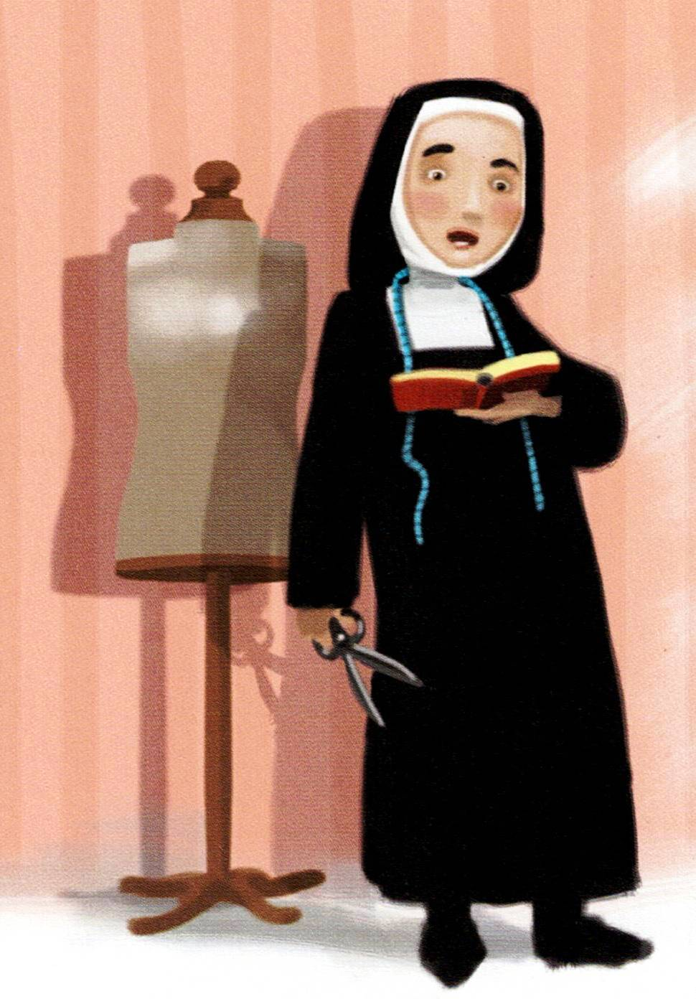

Wschodnich. A także tym, że chrześcijanie – katolicy, prawosławni i protestanci – są do siebie wrogo nastawieni. Pamiętała, że Jezus pragnął, „aby wszyscy stanowili jedno”. I to właśnie z pragnienia tej jedności założyła w Mohylewie na Białorusi Zgromadzenie Sióstr Misjonarek Świętej Rodziny. Zawsze szukała tego, co łączy. Mówiła: „Chcę, aby siostry wystrzegały się tej skłonności, jaką mają jedne narody do sądzenia i mówienia źle o drugich. Uważam, że stosunki między narodami powinna normować miłość w Panu, a my mamy właśnie być tą miłością”. No i stała się – jak to określił papież Jan Paweł II – „inspiracją ekumenizmu w życiu codziennym przez miłość”. Niełatwe to było życie. Władze carskie zsyłały Polaków na Sybir pod byle pretekstem, tymczasem siostry prowadziły ukryte życie zakonne. W ukryciu też katechizowały i nauczały dzieci i młodzież w języku ojczystym. Jak udało się Bolesławie założyć w tych warunkach tyle placówek… /kontynuacja za tydzień/

**Bł. Bolesława Lament /1862 – 1946/** Oto kobieta z charakterem, której życiowe hasło brzmiało: „Dzieła Boże klęsk nie znają”. Inteligentna, utalentowana, śmiało dążąca do celu. Nie zrażały jej żadne trudności. A te pojawiły się już w rosyjskim gimnazjum. Była Rosjanką? A skąd! Polką. Tyle że Łowicz, w którym się urodziła, znajdował się pod zaborem rosyjskim. Uczyła się wtedy wszystkich przedmiotów w tym języku i powtarzała z uporem: „Skoro Pan Bóg mi dał akurat taką łyżkę do czerpania wiedzy, powinnam czerpać nią, ile się tylko da”. Taka była. Przejmowała się wyłącznie biedą, odchodzeniem ludzi od Boga i losem Polaków żyjących na Kresach Wsch

**z kartek starej Kroniki Parafialnej**

Kronika do 1995 roku pisana na podstawie: Ksiąg Wizytacyjnych Biskupów Płockich oraz wspomnień i opowieści w roku 1956 przez proboszcza zarębskiego ks. Kazimierza Rukata.

**Parafia Zaręby**

- do 25.03.1992 roku - dekanat Przasnyski, Diecezja Płocka

- od 25.03.1992 roku – dekanat Chorzelski, Diecezja Łomżyńska

**Rok 1995**

Dnia 20 lipca 1995 roku, z powodu złego stanu zdrowia przechodzi na emeryturę Ks. Stanisław Marszał, który pracował w parafii Zaręby 28 lat. Parafię przejmuje Ks. Proboszcz Antoni Mierzejewski.

Ks. Antoni Mierzejewski jest proboszczem w parafii od dnia 20 lipca 1995 roku do 24 sierpnia 2000 roku. Na podstawie kwestionariusza wizytacji pasterskiej można dowiedzieć się, że liczba parafian w tym okresie wynosiła w granicach 930 osób. Prace przy kościele były prowadzone na bieżąco i został wykonany kapitalny remont zakrystii. Ks. Proboszcz zamieszkuje w domu katechetycznym, a w organistówce zamieszkuje ks. Senior Stanisław Marszał. Formacja duchowa i katechetyczna odbywa się zgodnie z programem duszpasterskim. Z kwestionariusza można wyczytać, że jest dużo zalet parafian – liczne uczestnictwo na nabożeństwach, pomoc we wszelkich pracach prowadzonych przy parafii. Zauważane są także wady, nad którymi należy pracować wspólnie.

Z bardzo radosnych wydarzeń parafialnych należy wspomnieć dzień 21 maja 1996 roku. Tego dnia w Bazylice Piotra i Pawła w Poznaniu, z rąk Abp Jerzego Stroby, Metropolity Poznańskiego, przyjmuje święcenia kapłańskie nasz parafianin ks. Wiesław Pawłowski TChr. Mszę Prymicyjną Ks. Wiesław odprawił 26 maja 1996 roku w Zarębach. Bogu niech będą dzięki za kolejnego kapłana z naszej wspólnoty.

**Nie tylko dla najmłodszych**

**Zagadki biblijne i inne ciekawostki - znalezione tu i tam**

**Isabel Mauro**

**Radośnik – czyli wesołe myśli na celowniku**

Mieć pewność, że z każdego kryzysu wychodzimy wzmocnieni – bezcenne!

Stwórz miejsce, które będzie przyciągało życzliwych ci ludzi.

17 04 35.TIF

**Bądź dobrej myśli**

Wszystko co wielkie, wzrasta w ciszy.

Bóg wybiera często to, co w oczach ludzkich małe, niepozorne i słabe.

Chrześcijanin to świadek dobroci Bożej.

Serce okazane drugiemu człowiekowi, będzie zawsze wynagrodzone.

**CZY TY MNIE KOCHASZ?**

Mariarosa Guerrini OSA

**TRUDNY ENTUZJASTYCZNY KATECHIZM JEZUSA**

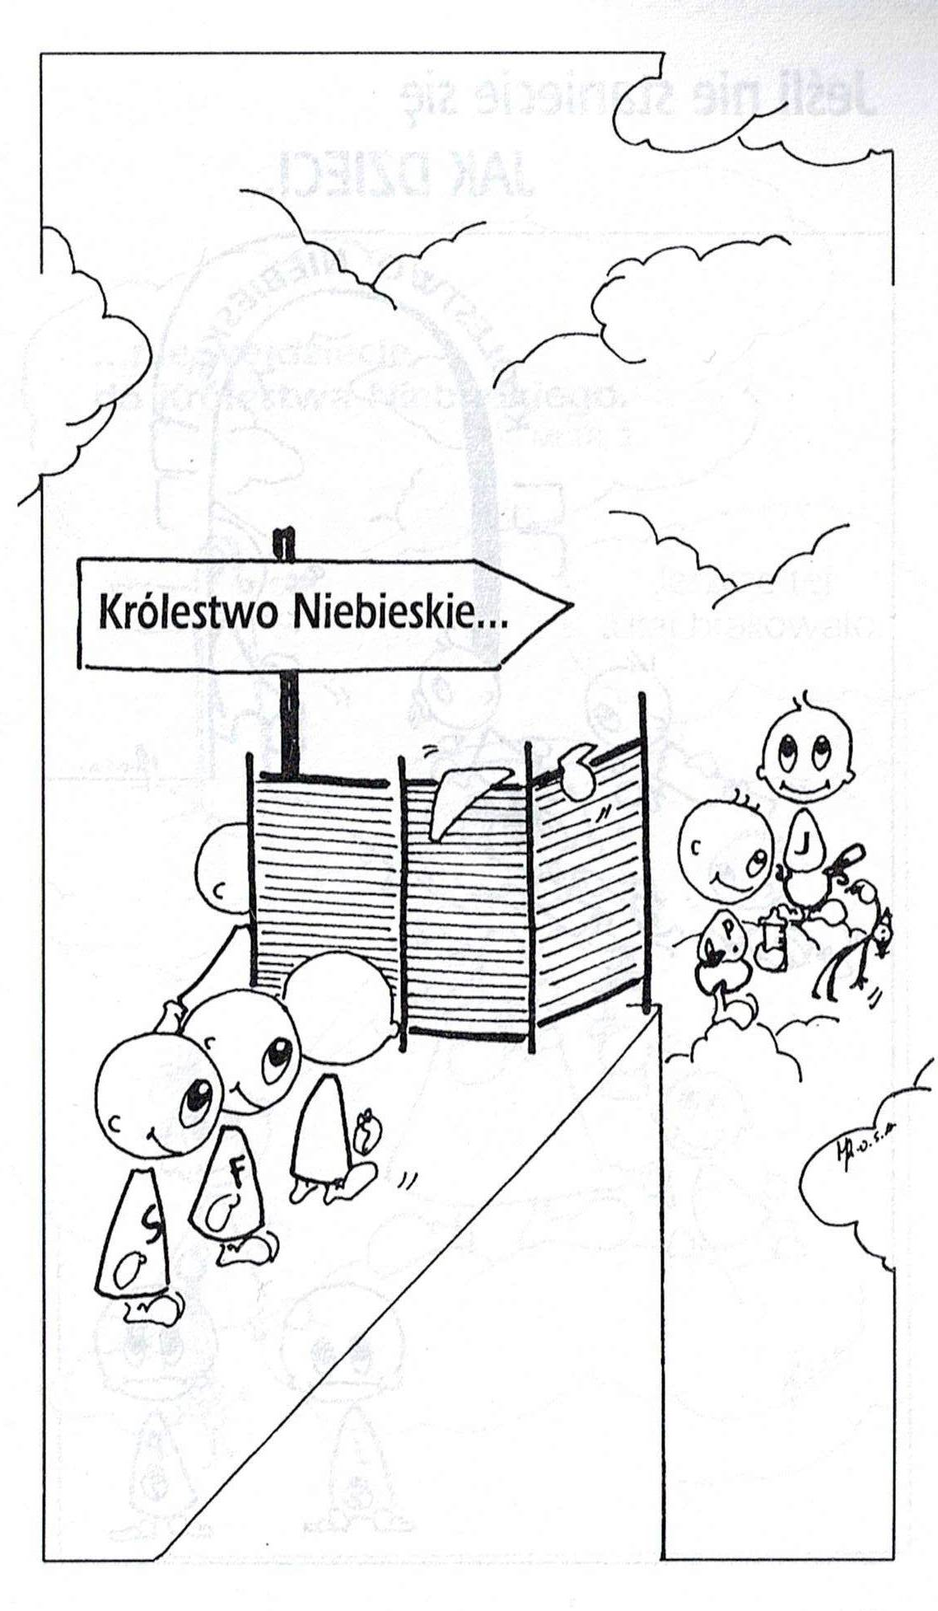

**WARTO PAMIĘTAĆ …**

**Michael Dubruiel – MSZA ŚWIĘTA – Instrukcja obsługi**

**wszystko, co powinieneś wiedzieć, ale nikt Ci wcześniej nie powiedział**

Rozdział szóstyJak zrozumieć liturgię słowa

Medytacja Na to On rzekł do nich: „O nierozumni, jak nieskore są wasze serca do wierzenia we wszystko, co powiedzieli prorocy! Czyż Mesjasz nie miał tego cierpieć, aby wejść do swej chwały?” /Łk 24,25-26/. „…JAK NIESKORE SĄ WASZE SERCA DO WIERZENIA…” Może nam się wydawać, ze gdybyśmy szli z Jezusem i byli przez Niego pouczani, to natychmiast byśmy zrozumieli wszystko, co wiąże się z wiarą chrześcijańską. Ale, jak widzimy, nie było tak w sytuacji pierwszych uczniów naszego Pana. Uczniowie, którzy spotkali Jezusa w drodze do Emaus, byli pełni rozczarowania, ponieważ to, na co mieli nadzieję w związku z Jezusem, nie spełniło się. My także mamy swoje wyobrażenia, jak Bóg powinien działać w naszym życiu. Myślimy, że wiemy, co uczyni nas szczęśliwymi. Zdarza się, ze wchodzimy do kościoła rozczarowani, bo Bóg nie działa w sposób, który nam wydaje się najlepszy. Jak zareagował Syn Boży na uczniów, którzy wyrazili swoje rozczarowanie tym, czego byli świadkami w Jerozolimie? Nazwał ich „nierozumni”. Nazwał ich nieskorymi do wierzenia Pismom. Powiedział im, że wszystko, co się wydarzyło, było konieczne. Byli głupcami, ponieważ Jezus nie raz im tłumaczył, że Boże drogi nie są ich drogami. Nie byli skorzy do uwierzenia, bo chociaż Jezus przepowiadał swoją śmierć i zmartwychwstanie, oni to zignorowali. /kontynuacja za tydzień/

**INTENCJE MSZALNE**

**TYDZIEŃ 05.11.2023 – 12.11.2023**

|  |  |
| --- | --- |
| **05.11 – Niedziela** | 08.00 – + Mieczysław Orzoł /up/  08.00 – W intencji Bogu wiadomej – int. odpr. poza parafią  11.00 – + Józef Gasek /8 rocz. śm./ z-li z rodziny Gasek i Bańka  11.00 – + Czesława Duszak /up/ - wspomnienie dnia urodzin – int. odpr. poza parafią  11.00 – Za zmarłych z KŻR im. św. Józefa i zmarłych z ich rodzin – int. odpr. poza parafią  11.00 – + Dariusz Więcek – intencja od KŻR im. św. Michała Archanioła – int. odpr. poza parafią  11.00 – + Władysława Piórkowska – int. od Rady Pedagogicznej z PSP w Zarębach – int. odpr. poza parafią  19.00 – Msza za zmarłych wspominanych w wypominkach jednorazowych |
| **06.11 – Poniedziałek** | 07.30 – O łaskę zdrowia, opiekę Matki Bożej i błogosławieństwo Boże dla rodziny P. Gut  08.00 – + Ryszard, Jan, Stanisława, Leokadia, Stefan i Zofia Górscy, z-li z rodziny Górskich i Szlaga  19.00 – Msza za zmarłych wspominanych w wypominkach jednorazowych |
| **07.11 - Wtorek** | 07.30 – + Krzysztof Pyśk – int. od rodziny Mieczysława Jachimowskiego  08.00 – + Bolesław, Władysława i Walenty Piórkowscy  08.00 – + Mirosław Majewski – int. odpr. poza parafią  19.00 – Msza za zmarłych wspominanych w wypominkach jednorazowych |
| **08.11 – Środa** | 07.25 – Nowenna do św. Józefa  07.30 – + Łukasz Wałpuski  Nowenna do Matki Bożej Nieustającej Pomocy  08.00 – + Marian i Krystyna Folga  19.00 – Msza za zmarłych wspominanych w wypominkach jednorazowych |
| **09.11 –**  **Czwartek** | 07.30 – + Czesława i Stanisław Suchowieccy  08.00 – + Ryszard Cichy i z-li z rodziny Cichych |
| **10.11 – Piątek** | 07.30 – + Kazimiera i Jan Danielscy, Przemysław Bielski i Grażyna Tańska  08.00 – + Danuta i Jan Kuczyńscy, Mieczysław Kowalczyk |
| **11.11 – Sobota** | 08.00 – + Honorata Rosińska /up/  11.00 – + Ryszard Cichy, Bronisław Cichy, z-li z rodziny Cichych  11.00 – + Halina Wróbel /up/ – int. odpr. poza parafią |
| **12.11 – Niedziela** | 08.00 – + Jadwiga, Andrzej i Jan Bryska, z-li z rodziny Bryska i Komosińskich  09.30 – Msza św. z kazaniem dla dzieci  11.00 – + Ryszard Cichy /4 rocznica śmierci/, Henryka Pyśk /2 rocznica śmierci/ |

**OGŁOSZENIA DUSZPASTERSKIE**

1. Do 8 listopada duszom w czyśćcu możemy ofiarować dar odpustu zupełnego za pobożne nawiedzenie cmentarza i zmówienie modlitwy w ich intencji, spełniwszy pozostałe zwykłe warunki odpustu, to znaczy: stan łaski uświęcającej, przyjęcie Komunii Świętej, odmówienie modlitwy w intencjach wyznaczonych przez Ojca Świętego, wyzbycie się przywiązania do grzechu, nawet lekkiego. Zapraszam na wspólną modlitwę na godzinę 19.00 /do środy 8 listopada włącznie/. 2. W czwartek, 9 listopada, świętujemy Rocznicę Poświęcenia Bazyliki Laterańskiej. To święto podpowiada nam, że jesteśmy cząstką jednego wielkiego Kościoła powszechnego. 3. W sobotę, 11 listopada, w liturgiczne wspomnienie św. Marcina, przypada nasze Narodowe Święto Niepodległości. Chcemy w tym momencie szczególnie pamiętać o tych, którzy przelewali swoją krew i oddawali życie w obronie Ojczyzny. W naszej parafii tego dnia Msze Święte o godz. 8.00 i 11.00. 4. Przyszłą niedzielę, będziemy przeżywali jako Dzień Solidarności z Kościołem Prześladowanym. Ofiary do skarbony na „Kościół w potrzebie”. 5. Dziękuję za każda ofiarę na potrzeby naszej parafii. Obecny obrus jest to dar z okazji Jubileuszu P. Kołaczkowskich. Bóg zapłać. 6. Za tydzień spotkanie formacyjne przygotowujące do I Komunii św. Zapraszam na Mszę św. o godzinie 9.30 i potem krótkie spotkanie. Na tę Mszę św. zapraszam także rodziców z małymi dziećmi.

|  |
| --- |
| **ŻYCZĘ UDANEGO I BŁOGOSŁAWIONEGO TYGODNIA UŚMIECHNIJ SIĘ!** |

